Муниципальное общеобразовательное учреждение
средняя общеобразовательная школа № 2

Проект по математике
на тему:
«Язык математики»

Выполнил: Логунов Ярослав ,
Ученик 7 «а» класса
Руководитель: Ющенко М.С,
учитель математики

2020 год

Оглавление
Введение 3
Глава 1: ТЕОРИТИЧЕСКАЯ 4
Введение понятия. 4
История становления 5
Преимущества математического языка 5
Применение математического языка 6
Глава 2. ПРАКТИЧЕСКАЯ 8
Пример 1: Законы арифметических действий 8
Пример 2. «38 попугаев» 9
Пример 3: «Любил ли Пушкин математику?» 9
Заключение 10
Список литературы: 11

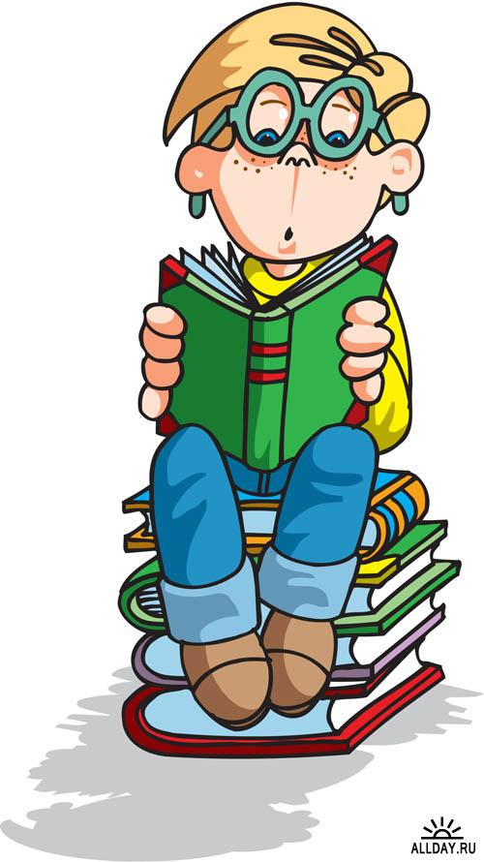«... Все законы выводятся из опыта. Но для выражения их нужен специальный язык. Обиходный язык слишком беден, кроме того, он слишком неопределен для выражения столь богатых содержанием точных и тонких соотношений. Таково первое основание, по которому физик не может обойтись без математики; она дает ему единственный язык, на котором он в состоянии изъясняться". "Механизм математического творчества, например, не отличается существенно от механизма какого бы то ни было иного творчества". (А. Пуанкаре).

Введение
Оказывается, Галилей придерживался мнения о том, что природа сотворена по математическому плану. Он писал: “Философия природы написана в величайшей книге,… но понять ее сможет лишь тот, кто сначала выучит язык и постигнет письмена, которыми она начертана. А написана эта книга на языке математики”.
И вот, что бы найти ответ на вопрос о математическом языке, я изучил много литературы, материалов из интернета.
В, частности, нашел в Интернете «Историю математики» Стройка Д. Я., где узнал этапы развития математики и математического языка.
Я постарался ответить на вопросы:
· как возник математический язык;
· что собой представляет математический язык;
· где он распространен;
· действительно ли он универсален.
Я думаю, это будет интересно не только мне, т. к. все мы пользуемся языком математики.
Поэтому целью моей работы стало изучение такого явления как «математический язык», его распространение и применение.
Естественно, что объектом исследования будет математический язык.

Глава 1: ТЕОРИТИЧЕСКАЯ

Введение понятия.
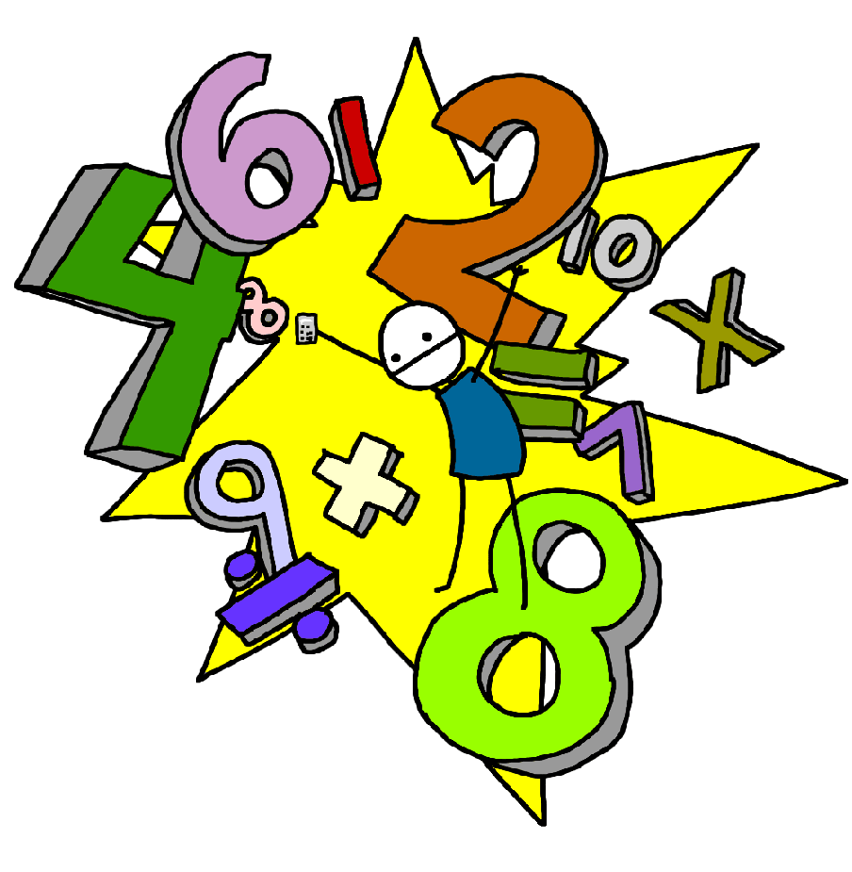Математический язык – это уникальный, многогранный и в то же время простой язык, который состоит из математических терминов, чисел, букв, формул и различных выражений. Как и любой другой язык, он является средством общения, благодаря которому мы можем передать информацию, описать то или иное явление, закон или свойства.
Математический язык не ограничивается одними записями всевозможных формул. По сути, когда мы используем в разговоре математические термины, такие как «разность», «произведение», «отношение», «равенство», «проценты», мы уже говорим математическим языком
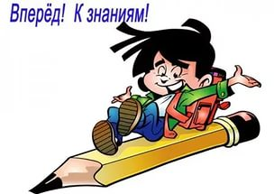
Основными типами математического языка являются знаки объектов – это числа, множества, вектора и так далее, знаки отношений между объектами : «›», «=» и так далее. А также операторы или знаки операций, например, знаки «-», «+» , «F», «sin» и так далее. Сюда же необходимо отнести несобственные или вспомогательные знаки: скобки, кавычки и так далее. Хотя знаковую систему математики можно охарактеризовать с более точных и с более общих позиций.
Современная математика имеет в своем арсенале очень развитые знаковые системы, позволяющие отразить тончайшие оттенки мыслительного процесса. Знание математического языка дает богатейшие возможности для анализа научного мышления и всего процесса познания.

История становления
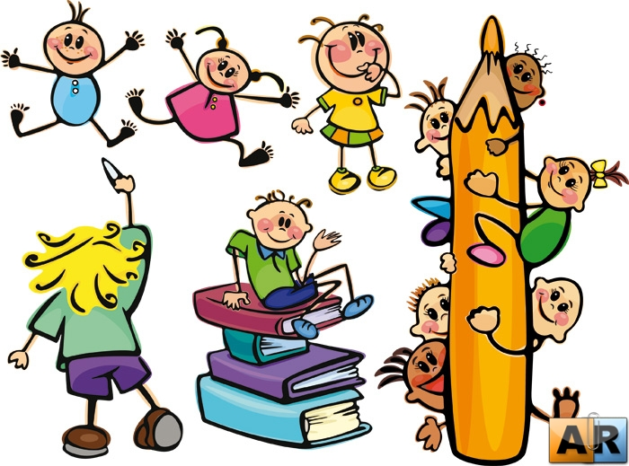Буквенные обозначения, которые применяются, например, в алгебре, не использовались в древности; уравнения записывали в письменной форме. Первые сокращенные обозначения известных величин встречаются у древнегреческого математика Диофанта во втором веке нашей эры. В 12 веке стала известна в Европе «Алгебра» арабского астронома и математика аль-Хваризми, переведенная на латинский язык. С этого времени появляются сокращенные обозначения для неизвестных. Когда в 16 веке дель-Ферро и Тарталья - итальянские математики - открыли правила для решения кубических уравнений, сложность этих правил потребовала усовершенствования существующих обозначений. Усовершенствование происходило в течение целого столетия. Французский математик Виета в конце 16 века ввел буквенные обозначения и для известных величин. Были введены сокращенные обозначения действий. Правда, обозначение действий еще долго выглядело у разных авторов согласно их представлению. И только в 17 веке благодаря французскому ученому Декарту алгебраическая символика приобрела вид очень близкий известному сейчас.

Преимущества математического языка
Такой язык весьма краток и точен. Например, чтобы выразить интенсивность какого-либо свойства с помощью обычного языка, нужно несколько десятков прилагательных. Когда же для сравнения или измерения используются числа, процедура упрощается. Построив шкалу для сравнения или выбрав единицу измерения, можно все отношения между величинами перевести на точный язык чисел. С помощью математического языка (формул, уравнений, функций и других понятий) можно гораздо точнее и короче выразить количественные зависимости между самыми разнообразными свойствами и отношениями, характеризующими процессы, которые исследуются в естествознании.
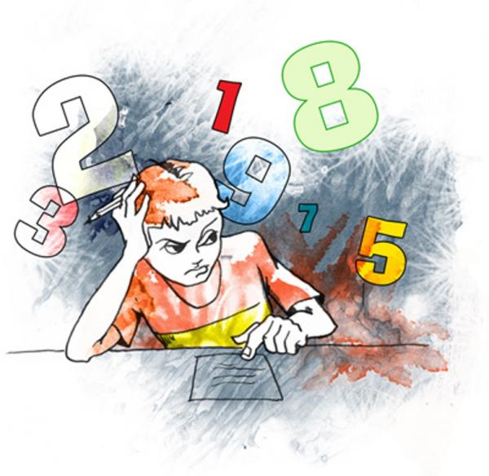Здесь математический язык выполняет две функции:
1. С помощью математического языка точно формулируются количественные закономерности, характеризующие исследуемые явления; точная формулировка законов и научных теорий на языке математики дает возможность при получении из них следствий применить богатый математический и логический аппарат.
2. Служит источником моделей, алгоритмических схем для отображения связей, отношений и процессов, составляющих предмет естествознания. С одной стороны, любая математическая схема или модель - это упрощающая идеализация исследуемого объекта или явления, а с другой - упрощение позволяет ясно и однозначно выявить суть объекта или явления.
Все это показывает, что в любом процессе научного познания существует тесная взаимосвязь между языком качественных описаний и количественным математическим языком. Эта взаимосвязь конкретно проявляется в сочетании и взаимодействии естественно-научных и математических методов исследования. Чем лучше мы знаем качественные особенности явлений, тем успешнее можем использовать для их анализа количественные математические методы исследования, а чем более совершенные количественные методы применяются для изучения явлений, тем полнее познаются их качественные особенности.

Применение математического языка
В точных науках.
Математический язык используется во всех точных науках: физике, химии, геометрии, астрономии и т.д. Запись формул, алгоритмов, определений в этих науках записывается на математическом языке. Эти науки не могут существовать без языка математики.

В естествознании.
Математика - наука о количественных отношениях действительности. "Подлинно реалистическая математика представляет собой фрагмент теоретической конструкции одного и того же реального мира."(Г. Вейль) Она является междисциплинарной наукой. Результаты ее используются в естествознании и общественных науках. Роль математики и языка, которым она говорит, в современном естествознании проявляется в том, что новая теоретическая интерпретация какого-либо явления считается полноценной, если удается создать математический аппарат, отражающий основные закономерности этого явления. Во многих случаях математика играет роль универсального языка естествознания, специально предназначенного для лаконичной точной записи различных утверждений.
В естествознании все шире использует математический язык для объяснения природных явлений, это:
· количественный анализ и количественная формулировка качественно установленных фактов, обобщений и законов конкретных наук;
· построение математических моделей и даже создание таких направлений, как математическая физика, математическая биология и т. д.;

Математический язык в музыке.
В основе музыкальной системы были два закона, которые носят имена двух великих ученых - Пифагора и Архита.
1. Две звучащие струны определяют консонанс, если их длины относятся как целые числа, образующие треугольное число 10=1+2+3+4, т. е. как 1:2, 2:3, 3:4. Причем, чем меньше число n в отношении n/(n+1) (n=1,2,3), тем созвучнее получающийся интервал.
2. Частота колебания w звучащей струны обратно пропорциональна ее длине l.
w= a/l, (а - коэффициент, характеризующий физические свойства струны).
Интервальные коэффициенты и соответствующие им интервалы в средние века были названы совершенными консонансами и получили следующие названия: октава (w2/w1= 2/1, l2/l1=1/2); квинта (w2/w1=3/2, l2/l1= 2/3); кварта (w2/w1=4/3, l2/l1 = 3/4).
(3/2)1= 3/2 - соль, (3/2)2:2 = 9/8 - ре, (3/2)3:2 =27/16 - ля, (3/2)4:22 = 81/64 - ми, (3/2)5: 22 = 243/128 - си, (3/2)-1:2 =4/3 - фа.
Итак, музыка, написанная математическим языком, понятна всем музыкантам независимо от их языка разговорного.

В повседневной жизни
Сами не замечая того мы постоянно оперируем математическими терминами: числа, понятия (площадь, объём), отношение.
Мы постоянно читаем на математическом языке и говорим: определяя пробег автомобиля, сообщая цену товара, время; описывая размеры комнаты и т. д.
В молодёжной среде сейчас появилось выражение «мне параллельно» - что означает «мне всё равно, меня это не касается»
А ассоциируется это с параллельными прямыми, наверно, потому что они не пересекаются, так и эта проблема «не пересекается» со мной. То есть не касается меня.
В противовес, следует ответ: «Так я сделаю, чтобы тебе было перпендикулярно».
И опять: перпендикуляр пересекается с прямой, т. е. имеется ввиду, что эта проблема будет касаться тебя – пересечётся с тобой.

Математический язык в литературе.
Так как язык математики универсален, то не зря существует выражение «поверил алгеброй гармонию».
Вот вам примеры.
Метры и размеры стиха.
Размер стиха | Ударные слоги | Математическая зависимость | Мат. модель
Дактиль | 1,4,7,10… | d=3 | Ариф. прогрессия
Анапест | 3,6,9,12… | d=3 | Ариф. прогрессия
Амфибрахий | . 2,5,8,11… | d=3 | Ариф. прогрессия
Ямб | 2,4,6,8,10… | d=2 | Ариф. прогрессия
Хорей | 1,3,5,7… | d=2 | Ариф. прогрессия
В литературе есть приём «эвфоника», где с помощью математического языка описывается звучность стихотворения.
Послушайте два отрывка из стихотворений.
Дактиль - 1,4,7,10,13…
Как хорошо ты, о море ночное,-
Здесь лучезарно, там сизо-темно...
В лунном сиянии, словно живое,
Ходит и дышит, и блещет оно.
Анапест – 3,6,9,12…
Прозвучало над ясной рекою,
Прозвенело в померкшем лугу,
Прокатилось над рощей немою,
Засветилось на том берегу.
Если взять весь звуковой состав в целом, то картина будет такова (в%):
 | По Пешковскому | 1 | 2
Гласные | 42,3% | 45,2 | 41,7
Согласные:  сонорные  звонкие  глухие | 16,4%  25,8%  25,5% | 19,9  15,5  19,4 | 22,7  15,4  20,2
Итого | 100% | 100% | 100%
Вот их описание с помощью математического языка.

Глава 2. ПРАКТИЧЕСКАЯ
Во второй главе я решил представить различные примеры математического языка. Но к сожалению составить их самостоятельно мне не удалось, поэтому я искал их в различных источниках. И вот, что мне удалось найти:

Пример 1: Законы арифметических действий
Нам известны следующие законы сложения и умножения:
1. На разговорном: От перемены мест слагаемых сумма не меняется.
На математическом: a+b=b+a
Это переместительный закон сложения.

2. На разговорном: Значение суммы не зависит от того, как сгруппированы слагаемые, т.е. чтобы прибавить к числу сумму двух чисел, можно сначала прибавить первое слагаемое, а потом к полученной сумме прибавить второе слагаемое.
На математическом: (а + b) + c = a + (b + c)
Это сочетательный закон сложения.

3. На разговорном: От перемены мест множителей произведение не меняется.
На математическом: ab=ba
Это переместительный закон умножения.

4. На разговорном: Значение произведения не зависит от того, как сгруппированы множители, т.е., чтобы произведение двух множителей умножить на третий множитель, можно первый множитель умножить на произведение второго и третьего множителей.
На математическом: (ab)c = a(bc)
Это сочетательный закон умножения.

5. На разговорном: Чтобы сумму умножить на число, можно умножить на это число каждое из слагаемых, а затем сложить полученные произведения.
На математическом: (a + b)c = ac + bc
Это распределительный закон умножения относительно сложения.

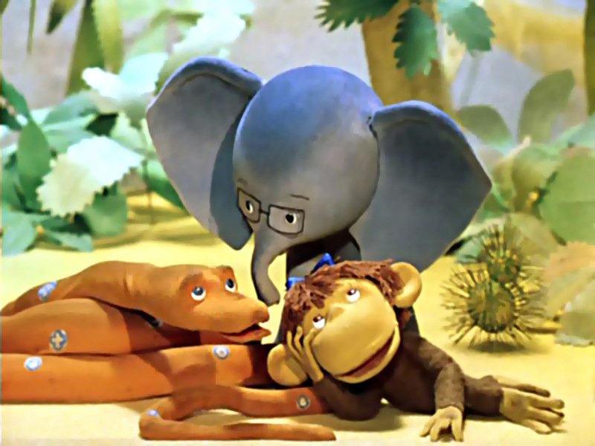Пример 2. «38 попугаев»
Давайте вспомним мультфильм «38 попугаев» .Фрагмент мультфильма
Удава измеряли мартышками, слонами и попугаями. Так как величины разномерны, то удав делает вывод: «А в попугаях то я длиннее…»
Но если его длину перевести на математический язык; перевести измерения в одноимённые величины, то вывод совершенно иной : что в мартышках, что в слонах, что в попугаях длинна удава будет одинакова.

Пример 3: «Любил ли Пушкин математику?»
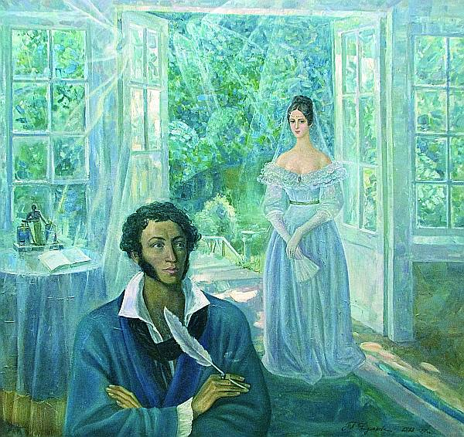К сожалению, неизвестно имя того умельца, который впервые придумал творить поэзию с помощью цифр. Но от того стихи математического гения не менее популярны.
- 17 20 48
140 10 01
126 138
140 3 501
Это знаменитые строки Александра Пушкина из письма Татьяны Евгению Онегину:
«Я к вам пишу — чего же боле?
Что я могу еще сказать?
Теперь, я знаю, в вашей воле
Меня презреньем наказать...»
- А в этом математическом стишке зашифрована песенка. Догадаешься, какая?
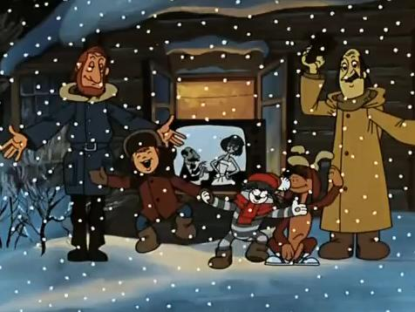2 15 42
42 15
37 08 5
20 20 20!
7 14 100 0
2 00 13
37 08 5
20 20 20!
Все просто! Это песня «Кабы не было зимы» из нашего любимого мультфильма «Зима в Простоквашино».
«Кабы не было зимы
В городах и сёлах,
Никогда б не знали мы,
Этих дней веселых.
Не кружила б малышня
Возле снежной бабы
Не петляла бы лыжня,
Кабы, кабы, кабы...»

Заключение
«Если вы можете измерить и выразить в числах то, о чем вы говорите, то об этом вы кое-что знаете. Если же вы не можете сделать этого, то ваши познания скудны. Они представляют первые шаги исследования, но это не настоящее знание". Лорд Кельвин
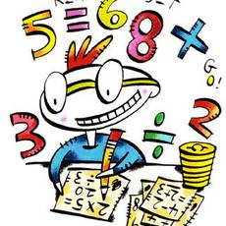Книга Природы написана языком математики. Всё существенное в природе может быть измерено, превращено в числа и описано математически. Математика - это язык, позволяющий создать лаконичную модель действительности; это организованное утверждение, позволяющее количественно предсказать поведение объектов любой природы. Величайшее открытие всех времен то, что информацию можно записать с помощью математического кода. Ведь формулы - это обозначения слов знаками, что ведет к огромной экономии времени, места, символов. Формула компактна, наглядна, проста, ритмична.
Математический язык потенциально одинаков для всех миров. Орбита Луны и траектория падения камня на Земле - частные случаи одного и того же математического объекта - эллипса.
Математическим языком описывают сегодня не только свойства пространства и времени, частицы и их взаимодействие, физические и химические явления, но также всё больше процессов и явлений в областях биологи, медицины, экономики, компьютерных наук; математика широко используется в прикладных сферах и инженерии.
Математические знания и навыки необходимы практически во всех профессиях, прежде всего, конечно, в тех, что связаны с естественными науками, техникой и экономикой. Математика является языком естествознания и техники и потому профессия естествоиспытателя и инженера требует серьезного овладения многими профессиональными сведениями, основанными на математике. Очень хорошо сказал об этом Галилей: ``Философия (речь идёт о натурфилософии, на нашем современном языке - о физике) написана в величественной книге, которая постоянно открыта вашему взору, но понять её может лишь тот, кто сначала научится понимать её язык и толковать знаки, которыми она написана. Написана же она на языке математики.'' Но ныне несомненна необходимость применения математических знаний и математического мышления врачу, лингвисту, историку, и трудно оборвать этот список, настолько важно владение математическим языком.
Понимание и знание математического языка надо для интеллектуального развития личности. В 1267 году знаменитый английский философ Роджер Бекон сказал: ``Кто не знает языка математики, не может узнать никакой другой науки и даже не может обнаружить своего невежества."

Список литературы:
1. Языки математики или математика языков. Доклад на конференции в рамках «Дней науки» (организатор — Фонд «Династия», С. - Пб, 21–23 мая 2009 г.)
2. Перловский Л. Сознание, язык и математика. "Русский журнал" *****@***ru
3. Грин Ф. Математическая гармония природы. Журнал « Новые Грани» №2 2005 года
4. Бурбаки Н. Очерки по истории математики, М.: ИЛ, 1963.
5. Стройк Д. Я «История математики» - М.: Наука, 1984.

